

**Ақкөл ауданы бойынша 2017-2018 жылдарға арналған жайылымдарды басқару және оларды пайдалану жөніндегі жоспарды бекіту туралы**

***Күшін жойған***

Ақмола облысы Ақкөл аудандық мәслихатының 2017 жылғы 8 желтоқсандағы № С 16-2 шешімі. Ақмола облысының Әділет департаментінде 2017 жылғы 13 желтоқсанда № 6223 болып тіркелді. Күші жойылды - Ақмола облысы Ақкөл аудандық мәслихатының 2018 жылғы 17 мамырдағы № С 21-2 шешімімен

      Ескерту. Күші жойылды - Ақмола облысы Ақкөл аудандық мәслихатының 17.05.2018 № С 21-2 (ресми жарияланған күнінен қолданысқа енгізіледі) шешімімен.  
      РҚАО-ның ескертпесі.  
      Құжаттың мәтінінде түпнұсқаның пунктуациясы мен орфографиясы сақталған.

      "Қазақстан Республикасындағы жергілікті мемлекеттік басқару және өзін-өзі басқару туралы" Қазақстан Республикасының 2001 жылғы 23 қаңтардағы Заңы 6 бабы 1 тармағының 15) тармақшасына, "Жайылымдар туралы" Қазақстан Республикасының 2017 жылғы 20 ақпандағы Заңы 8 бабының 1) тармақшасына сәйкес, Ақкөл ауданының мәслихаты ШЕШІМ ҚАБЫЛДАДЫ:

      1. Қоса беріліп отырған Ақкөл ауданы бойынша 2017-2018 жылдарға арналған жайылымдарды басқару және оларды пайдалану жөніндегі жоспар бекітілсін.

      2. Осы шешім алғашқы ресми жарияланған күнінен кейін күнтізбелік он күн өткен соң қолданысқа енгізіледі.

|  |  |
| --- | --- |
| *Ақкөл аудандық* *мәслихат сессиясының* *төрағасы* | *Ж.Абдин* |
| *Ақкөл аудандық* *мәслихат хатшысы* | *Ж.Салыбекова* |

      "КЕЛІСІЛДІ"

|  |  |
| --- | --- |
| *Ақкөл ауданының әкімі* | *Т.Қ.Едігенов* |

      8 желтоқсан 2017 жыл

|  |  |
| --- | --- |
| *"Ақкөл аудандық ауыл* *шаруашылығы бөлімі"* *мемлекеттік мекемесінің* *басшысы* | *Г.Б.Кенжина* |

      8 желтоқсан 2017 жыл

|  |  |
| --- | --- |
| *"Ақкөл аудандық жер* *қатынастары бөлімі"* *мемлекеттік мекемесінің* *басшысы* | *Р.Ж.Сәдуақасов* |

      8 желтоқсан 2017 жыл

|  |  |
| --- | --- |
|  | Ақкөл аудандық мәслихаттың 2017 жылғы 8 желтоқсандағы № С 16 - 2 шешімімен бекітілді |

**Ақкөл ауданы бойынша 2017-2018 жылдарға арналған жайылымдарды басқару және оларды пайдалану жөніндегі жоспар**

      1) Құқық белгілейтін құжаттар негізінде жер санаттары, жер учаскелерінің меншік иелері және жер пайдаланушылар бөлінісінде Ақкөл ауданының аумағында жайылымдардың орналасу схемасы (картасы) (Ақкөл ауданы бойынша 2017-2018 жылдарға арналған жайылымдарды басқару және оларды пайдалану жөніндегі жоспарына 1 қосымша);

      2) Жайылым айналымдарының қолайлы схемалары (Ақкөл ауданы бойынша 2017-2018 жылдарға арналған жайылымдарды басқару және оларды пайдалану жөніндегі жоспарына 2 қосымша);

      3) Жайылымдардың, оның ішінде маусымдық жайылымдардың сыртқы және ішкі шекаралары мен алаңдары, жайылымдық инфрақұрылым объектілері белгіленген картасы (Ақкөл ауданы бойынша 2017-2018 жылдарға арналған жайылымдарды басқару және оларды пайдалану жөніндегі жоспарына 3 қосымша);

      4) Жайылым пайдаланушылардың су тұтыну нормасына сәйкес жасалған су көздерiне (көлдерге, өзендерге, тоғандарға, апандарға, суару немесе суландыру каналдарына, құбырлы немесе шахталы құдықтарға) қол жеткізу схемасы (Ақкөл ауданы бойынша 2017-2018 жылдарға арналған жайылымдарды басқару және оларды пайдалану жөніндегі жоспарына 4 қосымша);

      5) Жайылымы жоқ жеке және (немесе) заңды тұлғалардың ауыл шаруашылығы жануарларының мал басын орналастыру үшін жайылымдарды қайта бөлу және оны берілетін жайылымдарға ауыстыру схемасы (Ақкөл ауданы бойынша 2017-2018 жылдарға арналған жайылымдарды басқару және оларды пайдалану жөніндегі жоспарына 5 қосымша);

      6) Ауыл, ауылдық округ маңында орналасқан жайылымдармен қамтамасыз етілмеген жеке және (немесе) заңды тұлғалардың ауыл шаруашылығы жануарларының мал басын шалғайдағы жайылымдарға орналастыру схемасы (Ақкөл ауданы бойынша 2017-2018 жылдарға арналған жайылымдарды басқару және оларды пайдалану жөніндегі жоспарына 6 қосымша);

      7) Ауыл шаруашылығы жануарларын жаюдың және айдаудың маусымдық маршруттарын белгілейтін жайылымдарды пайдалану жөніндегі күнтізбелік графигі (Ақкөл ауданы бойынша 2017-2018 жылдарға арналған жайылымдарды басқару және оларды пайдалану жөніндегі жоспарына 7 қосымша).

|  |  |
| --- | --- |
|  | Ақкөл ауданы бойынша 2017-2018 жылдарға арналған жайылымдарды басқару және оларды пайдалану жөніндегі жоспарына 1 қосымша |

**Құқық белгілейтін құжаттар негізінде жер санаттары, жер учаскелерінің меншік иелері және жер пайдаланушылар бөлінісінде Ақкөл ауданының аумағында жайылымдардың орналасу схемасы (картасы)**

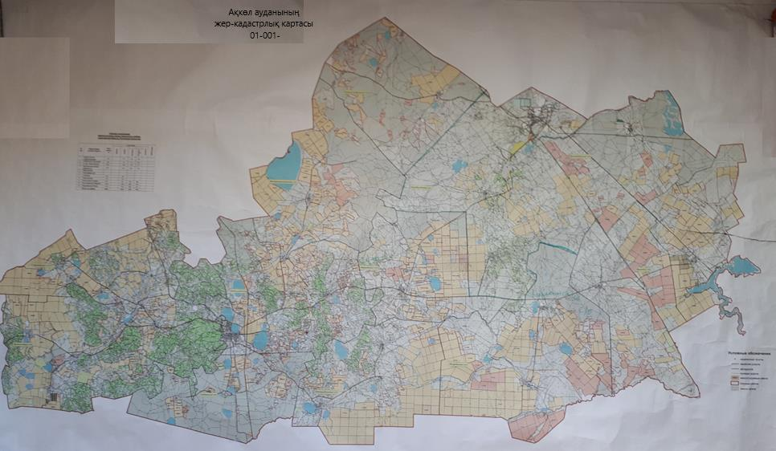

**Ақкөл ауданының жайылымдардың орналасу схемасына (картасына) беріліп отырған жер учаскелерінің жер пайдаланушылар тізімі**

|  |  |
| --- | --- |
| № р/с | Тегі, аты - жөні |
| 1. | Олег Викторович Кулинский |
| 2. | Айтболат Айтпайұлы Әбішев |
| 3. | Күлшара Жанатқызы Асқарова |
| 4. | Елена Анатольевна Аустен |
| 5. | Сеилбек Шоқарұлы Балабеков |
| 6. | Анатолий Константинович Герасим |
| 7. | Ботагоз Мұхаметжанұлы Жалмұханова |
| 8. | Виктор Александрович Креч |
| 9. | Болат Сағитұлы Қамаров |
| 10. | Наталья Венедиктовна Лещенок |
| 11. | Дулат Киікбайұлы Нұрпейісов |
| 12. | Айжан Болатқызы Сәлімова |
| 13. | Тұрғынбай Қостайұлы Сәлімов |
| 14. | Жәнібек Қастайұлы Сәлімов |
| 15. | Құсайын Шепелекұлы Сәрсенбаев |
| 16. | Жақсылық Сәкенов |
| 17. | Виталий Геннадьевич Дубровкин |
| 18. | Талап Бейсенбай |
| 19. | Серік Секенұлы Бимжанов |
| 20. | Серік Қамидолаұлы Боптаев |
| 21. | Сенбай Сапарұлы Жанатаев |
| 22. | Бава Набиевич Ахметов |
| 23. | Любовь Михайловна Реутова |
| 24. | Кабдужалел Хамитович Садвакасов |
| 25. | Марат Амангелдіұлы Сеитов |
| 26. | Наталья Анатольевна Смагина |
| 27. | Мейрман Нұртазаұлы Шәріпов |
| 28. | Байруза Ахметжанова |
| 29. | Бауыржан Ержанұлы Асанов |
| 30. | Болат Сальменұлы Сиренов |
| 31. | Ибрай Қабдужалелұлы Садвақасов |
| 32. | Жәнібек Хұлыбек |
| 33. | Арман Диасұлы Мұхатаев |
| 34. | Ердос Бегалиұлы Темирбеков |
| 35. | Еркен Ерсаинұлы Абеуов |
| 36. | Серік Ержанұлы Асанов |
| 37. | Сәуле Қайырқызы Қияшева |
| 38. | Жанат Мұратқызы Амержанов |
| 39. | Қуат Сағымбайұлы Өтешбаев |
| 40. | Виталий Иванович Цошко |
| 41. | Расул Нұрбекұлы Сейтқамзин |
| 42. | Жанат Сәрсембекұлы Алшынов |
| 43. | Райгүл Махметқызы Бахтығалиева |
| 44. | Игілік Амангелдіұлы Таутенов |
| 45. | Қолғанат Саяси |
| 46. | Амангелді Сартайұлы Асқаров |
| 47. | Бейсенбай Тажибайұлы Қатаев |
| 48. | Қайыржан Қайырбекұлы Әбдікәрімов |
| 49. | Қадырбек Қайырбекұлы Әбдікәрімов |
| 50. | Қанат Қайырбекұлы Әбдікаримов |
| 51. | Нұрбол Аяғанов |
| 52. | Гүлнара Әбілқадырқызы Әбдірахманова |
| 53. | Марина Васильевна Амренова |
| 54. | Абай Қаратайұлы Әлімжанов |
| 55. | Абдрахман Жиеншаұлы Бекболатов |
| 56. | Өтебек Тұрсынұлы Бертлеуов |
| 57. | Жанбота Айтмұқашұлы Жәкішев |
| 58. | Анатолий Қайыржанұлы Жүсіпов |
| 59. | Тұяқ Тотайұлы Қажин |
| 60. | Қайрат Әйткешұлы Қадыров |
| 61. | Василий Николаевич Кожухов |
| 62. | Роман Станиславович Любаковский |
| 63. | Владимир Константинович Паршуков |
| 64. | Жәнібек Қинаятұлы Рахимгалиев |
| 65. | Қаблан Хамзеұлы Сәдуақасов |
| 66. | Нұрлан Хамзеұлы Сәдуақасов |
| 67. | Күлбаршын Шәріпқызы Сәрсенбаева |
| 68. | Сабыр Хамзин |
| 69. | Сергей Николаевич Хайдин |
| 70. | Александр Алексеевич Харченко |
| 71. | Владимир Иванович Шпиндер |
| 72. | Сатбек Қапизұлы Қанапинов |
| 73. | Сайран Зейнулловна Хасенова |
| 74. | Талғат Зейнілұлы Мұхаметжанов |
| 75. | Мақтанат |
| 76. | Қанат Құлмағамбетұлы Бейсенов |
| 77. | Нұрланбек Шәмел |
| 78. | Темір Шалқарұлы Айтматов |
| 79. | Сабыр Қайратұлы Ахметов |
| 80. | Дмитрий Петрович Сокульский |
| 81. | Василий Яковлевич Мызгин |
| 82. | Сатпек Кайдарович Алимжанов |
| 83. | Марат Серікұлы Асқаров |
| 84. | Дулат Оразбайұлы Байзақов |
| 85. | Болат Оразбайұлы Байзақов |
| 86. | Юрий Юрьевич Бредер |
| 87. | Асқар Әділханұлы Мажитов |
| 88. | Еркеш Шақыбайұлы Кирибаев |
| 89. | Николай Юрьевич Шульга |
| 90. | Ағыбай Кеңесұлы Нұралин |
| 91. | Евгений Петрович Свергун |
| 92. | Александра Константиновна Сломинская |
| 93. | Маули Тұрсынұлы Шайсұлтанов |
| 94. | Ерлан Еділұлы Қажығалиев |
| 95. | Қалтай Оспанұлы Қарабаев |
| 96. | Иван Иванович Вайсброт |
| 97. | Жексенбай Амангелдыұлы Копенов |
| 98. | Нұрғали Қуандықұлы Егембердиев |
| 99. | Саламат Қайыржанұлы Ашибеков |
| 100. | Тагир Динельбекович Зайнабулаев |
| 101. | Бақыт Кеңесұлы Арыстанов |
| 102. | Николай Николаевич Хайдин |
| 103. | Серік Жармағанбетұлы Байдаков |
| 104. | Гүлден Амангелдіқызы Смаилова |
| 105. | Тезек Бимендіұлы Бекешев |
| 106. | Ольга Алексеевна Пирогова |
| 107. | Бақыт Серікқызы Шалбаева |
| 108. | Бауыржан Айтмұханұлы Койкенов |
| 109. | Қайыргелді Теміртасұлы Садырбаев |
| 110. | Бота Идолда |
| 111. | Сайрат Тілеухан |
| 112. | Тілеген Слам |
| 113. | Бекмухамбет Рашитұлы Қанғожин |
| 114. | Нұрлан Қайырбекұлы Аюпов |
| 115. | Бағлан Әбілдақызы Аюпова |
| 116. | Амангелді Азкенұлы Мұқашев |
| 117. | Жанат Жақсылықұлы Қабулдинов |
| 118. | Садыбек Қабиденұлы Алдабергенов |
| 119. | Гарик Вачаганович Аджатян |
| 120. | Қызжибек Теміржанқызы Баймолдина |
| 121. | Әуілбек Қуандықұлы Бектас |
| 122. | Салима Махметқызы Ботина |
| 123. | Любовь Михайловна Ганина |
| 124. | Серікбай Серікұлы Дюсекенов |
| 125. | Мирас Мұханұлы Жекеев |
| 126. | Мұрат Зайкенұлы Жетпісов |
| 127. | Даулен Аханович Кәрімов |
| 128. | Тымербек Автаевич Клышев |
| 129. | Мұратбек Каришев |
| 130. | Қайыргелді Оразұлы Кашиков |
| 131. | Жұмабай Байгунақұлы Келеманов |
| 132. | Айтмұхамбет Оразұлы Кашиков |
| 133. | Виктор Александрович Лашко |
| 134. | Махсут Қажмұратұлы Рамазанов |
| 135. | Рүстем Қажмұратұлы Рамазанов |
| 136. | Қабиден Қажмұратұлы Рамазанов |
| 137. | Орманбек Сартайұлы Смағұлов |
| 138. | Рыспай Қайыржанұлы Тлеулесов |
| 139. | Валентина Зариповна Оразбаева |
| 140. | Асқар Мырзабекұлы Оразбаев |
| 141. | Қайыр Мырзабекұлы Оразбаев |
| 142. | Амангельды Мырзабекұлы Оразбаев |
| 143. | Мархабат Жомартұлы Хасенов |
| 144. | Нұрбек Киікбайұлы Медеуов |
| 145. | Алмагүл Маратқызы Салыбекова |
| 146. | Ирина Степановна Ковпакова |
| 147. | Талғат Захарұлы Паритов |
| 148. | "Кара найза" жауапкершілігі шектеулі серіктестігі |
| 149. | "АЗАТ-НС" жауапкершілігі шектеулі серіктестігі |
| 150. | "SC Food" жауапкершілігі шектеулі серіктестігі |
| 151. | "Асет-МИ" жауапкершілігі шектеулі серіктестігі |
| 152. | "Даму ST" жауапкершілігі шектеулі серіктестігі |
| 153. | "Минское" жауапкершілігі шектеулі серіктестігі |
| 154. | "НОВОМАРКОВКА – 2002" жауапкершілігі шектеулі серіктестігі |
| 155. | "Одесское" жауапкершілігі шектеулі серіктестігі |
| 156. | "Базис-Блок" жауапкершілігі шектеулі серіктестігі |
| 157. | "Кына Агро-88" жауапкершілігі шектеулі серіктестігі |
| 158. | "AkkolBeef" жауапкершілігі шектеулі серіктестігі |
| 159. | "Букеевская Орда" жауапкершілігі шектеулі серіктестігі |
| 160. | "Кына 1" жауапкершілігі шектеулі серіктестігі |
| 161. | "Бавария KZ" жауапкершілігі шектеулі серіктестігі |
| 162. | "АФ Табиғат" жауапкершілігі шектеулі серіктестігі |
| 163. | "ОРДА Инжиниринг" жауапкершілігі шектеулі серіктестігі |
| 164. | "Приозерное и К" жауапкершілігі шектеулі серіктестігі |
| 165. | "АСКОП" жауапкершілігі шектеулі серіктестігі |
| 166. | "КХ Алтын Бидай" жауапкершілігі шектеулі серіктестігі |
| 167. | "Щучинский гормолзавод" жауапкершілігі шектеулі серіктестігі |
| 168. | "ER AGRO" жауапкершілігі шектеулі серіктестігі |
| 169. | "МБС-групп" жауапкершілігі шектеулі серіктестігі |
| 170. | "АСКОП-Мамай" жауапкершілігі шектеулі серіктестігі |
| 171. | "StoneCity Kazakhstan" жауапкершілігі шектеулі серіктестігі |
| 172. | "К и БИМ" жауапкершілігі шектеулі серіктестігі |
| 173. | "Акколь-АГРО" жауапкершілігі шектеулі серіктестігі |
| 174. | "АГРО инвест -2020" жауапкершілігі шектеулі серіктестігі |
| 175. | "ЕНБЕК" жауапкершілігі шектеулі серіктестігі |
| 176. | "ThreeA-(ТриА)" жауапкершілігі шектеулі серіктестігі |
| 177. | "Урюпинский и К" жауапкершілігі шектеулі серіктестігі |
| 178. | "Хлебороб" жауапкершілігі шектеулі серіктестігі |

|  |  |
| --- | --- |
|  | Ақкөл ауданы бойынша 2017-2018 жылдарға арналған жайылымдарды басқару және оларды пайдалану жөніндегі жоспарына 2 қосымша |

**Жайылым айналымдарының қолайлы схемалары Ақкөл ауданы үшін қолайлы жайылым айналымдарының схемасы**

|  |  |  |  |  |
| --- | --- | --- | --- | --- |
| Жылдар | 1 қаша | 2 қаша | 3 қаша | 4 қаша |
| 2017 | көктемгі-жазғы маусым 1 | жазғы маусым 2 | күзгі маусым 3 | демалатын қаша |
| 2018 | демалатын қаша | көктемгі-жазғы маусым 1 | жазғы маусым 2 | күзгі маусым 3 |

      Ескертпе: 1, 2, 3, 4 – жылына қашаны пайдалану кезегі.

|  |  |
| --- | --- |
|  | Ақкөл ауданы бойынша 2017-2018 жылдарға арналған жайылымдарды басқару және оларды пайдалану жөніндегі жоспарына 3 қосымша |

**Жайылымдардың, оның ішінде маусымдық жайылымдардың сыртқы және ішкі шекаралары мен алаңдары, жайылымдық инфрақұрылым объектілері белгіленген карта**

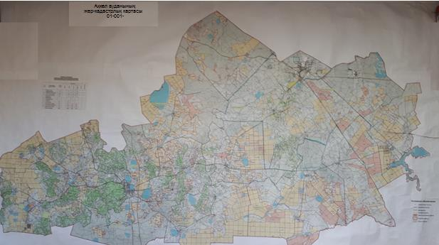

      Ақкөл ауданы бойынша маусымдық жайылымдардың алаңы 428 109,37 гектарды құрайды.

      Оның ішінде ауыл шаруашылығы мақсатындағы жерлерде 260342,81 гектар, елді мекендердің жерлерінде 55 776,72 гектар, өндірістік жерлерде, көлік, әскери жерлерде, ақпараттық жерлерде және басқа да бағыттарда 336,01 гектар, орман қоры жерлерінде 40 589,5 гектар, босалқы жерлерінде 71064,33 гектар.

|  |  |
| --- | --- |
|  | Ақкөл ауданы бойынша 2017-2018 жылдарға арналған жайылымдарды басқару және оларды пайдалану жөніндегі жоспарына 4 қосымша |

**Жайылым пайдаланушылардың су тұтыну нормасына сәйкес жасалған су көздерiне (көлдерге, өзендерге, тоғандарға, апандарға, суару немесе суландыру каналдарына, құбырлы немесе шахталы құдықтарға) қол жеткізу схемасы**

      Ауыл шаруашылық жануарына су тұтынудың орташа тәуліктік нормасы Қазақстан Республикасы Премьер - Министрі орынбасары - Қазақстан Республикасы Ауыл шаруашылық министрінің 2017 жылғы 24 сәуірдегі № 173 бұйрығымен бекітілген Жайылымдарды ұтымды пайдалану қағидаларының 9-тармағына сәйкес (Нормативтік құқықтық актілерді мемлекеттік тіркеу тізілімінде № 15090 тіркелген) анықталады.

      Аудан аумағында суаратын немесе суландыратын каналдары жоқ.

**Жайылым пайдаланушылардың су тұтыну қол жеткізу схемасы**

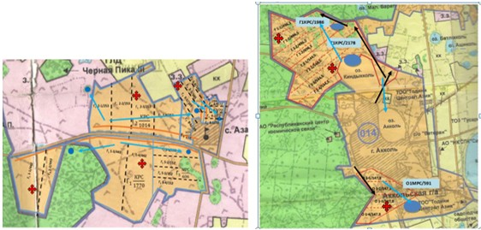

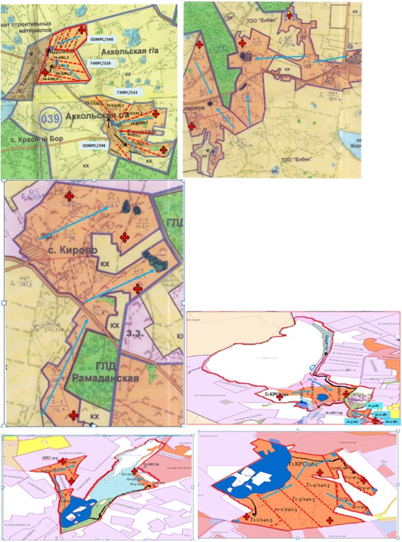

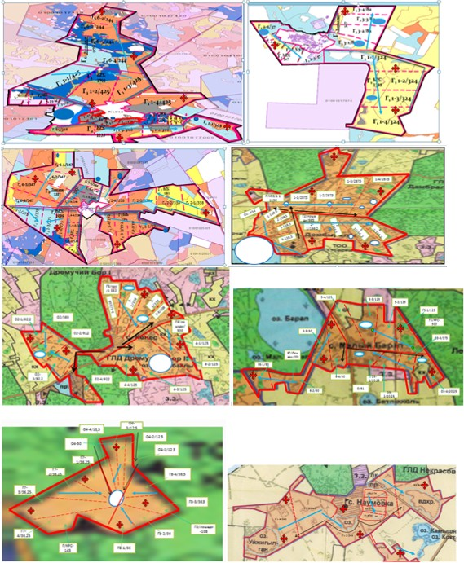

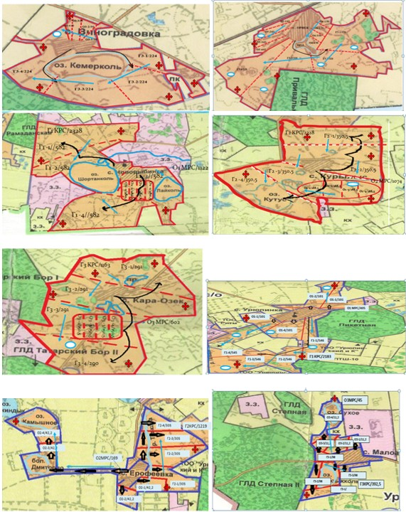

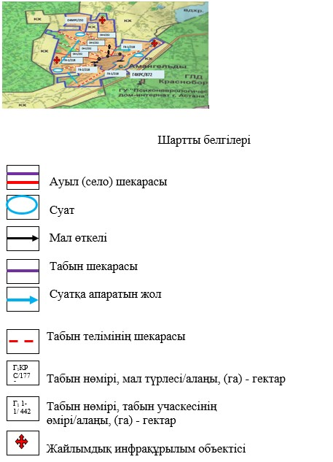

|  |  |
| --- | --- |
|  | Ақкөл ауданы бойынша 2017-2018 жылдарға арналған жайылымдарды басқару және оларды пайдалану жөніндегі жоспарына 5 қосымша |

**Жайылымы жоқ жеке және (немесе) заңды тұлғалардың ауыл шаруашылығы жануарларының мал басын орналастыру үшін жайылымдарды қайта бөлу және оны берілетін жайылымдарға ауыстыру схемасы**

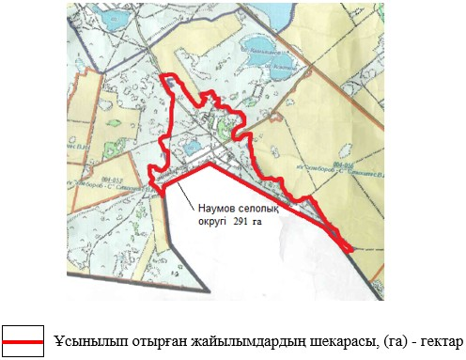

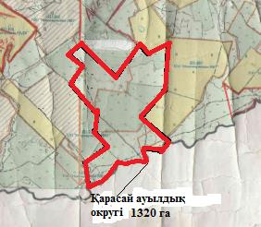

|  |  |
| --- | --- |
|  | Ақкөл ауданы бойынша 2017-2018 жылдарға арналған жайылымдарды басқару және оларды пайдалану жөніндегі жоспарына 6 қосымша |

**Ауыл, ауылдық округ маңында орналасқан жайылымдармен қамтамасыз етілмеген жеке және (немесе) заңды тұлғалардың ауыл шаруашылығы жануарларының мал басын шалғайдағы жайылымдарға орналастыру схемасы**

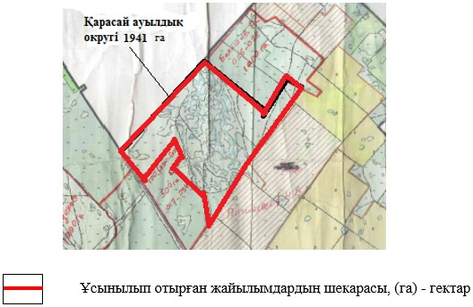

|  |  |
| --- | --- |
|  | Ақкөл ауданы бойынша 2017-2018 жылдарға арналған жайылымдарды басқару және оларды пайдалану жөніндегі жоспарына 7 қосымша |

**Ауыл шаруашылығы жануарларын жаюдың және айдаудың маусымдық маршруттарын белгілейтін жайылымдарды пайдалану жөніндегі күнтізбелік графигі**

|  |  |  |  |  |  |  |  |  |  |
| --- | --- | --- | --- | --- | --- | --- | --- | --- | --- |
| № | Ауылдық округтің атауы | 2017 жылғы қашалар саны | | | | 2018 жылғы қашалар саны | | | |
| 1 | 2 | 3 | 4 | 1 | 2 | 3 | 4 |
| 1 | Азат ауылы | көктемгі-жазғы маусым | жазғы маусым | Жазғы күзгі маусым | демалатын қаша | демалатын қаша | көктемгі-жазғы маусым | жазғы маусым | Жазғы күзгі маусым |
| 2 | Ақкөл қалалық округі | көктемгі-жазғы маусым | жазғы маусым | демалатын қаша | Жазғы күзгі маусым | көктемгі-жазғы маусым | жазғы маусым | Жазғы күзгі маусым | демалатын қаша |
| 3 | Енбек ауылдық округі | көктемгі-жазғы маусым | демалатын қаша | жазғы маусым | Жазғы күзгі маусым | көктемгі-жазғы маусым | жаз­ғы мау­сым | демалатын қаша | жаз­ғы-күз­гі мау­сым |
| 4 | Жалғызқарағай ауылдық округі | демалатын қаша | көктемгі-жазғы маусым | жазғы маусым | Жазғы күзгі маусым | көктемгі-жазғы мау­сым | демалатын қаша | жазғы маусым | жаз­ғы-күз­гі мау­сым |
| 5 | Қарасай ауылдық округі | көктемгі-жазғы маусым | жазғы маусым | жаз­ғы-күз­гі мау­сым | демалатын қаша | көктемгі-жазғы маусым | жазғы маусым | демалатын қаша | Жазғы күзгі маусым |
| 6 | Кеңес селолық округі | көктемгі-жазғы маусым | демалатын қаша | жазғы маусым | Жазғы күзгі маусым | көк­тем­гі-жаз­ғы мау­сым | жазғы маусым | демалатын қаша | Жазғы күзгі маусым |
| 7 | Наумов селолық округі | көктемгі-жазғы маусым | жазғы маусым | демалатын қаша | Жазғы күзгі маусым | көктемгі-жазғы маусым | демалатын қаша | жаз­ғы мау­сым | Жазғы күзгі маусым |
| 8 | Урюпин селолық окру­гі | демалатын қаша | көктемгі-жазғы маусым | жазғы маусым | Жазғы күзгі маусым | көктемгі-жазғы маусым | демалатын қаша | жазғы маусым | Жазғы күзгі маусым |
| 9 | Новорыбин селолық округі | көктемгі-жазғы маусым | жазғы маусым | демалатын қаша | Жазғы күзгі маусым | көктемгі-жазғы маусым | жазғы маусым | Жазғы күзгі маусым | демалатын қаша |

© 2012. Қазақстан Республикасы Әділет министрлігінің «Қазақстан Республикасының Заңнама және құқықтық ақпарат институты» ШЖҚ РМК